Федеральное агентство связи

Ордена трудового Красного Знамени федеральное государственное бюджетное

образовательное учреждение высшего образования

«Московский технический университет связи и информатики»

Кафедра Математической кибернетики и информационных технологий

Отчет по лабораторной работе №2

по дисциплине «Введение в профессию»

Выполнил: студент группы БВТ1905

Матвеев Дмитрий Николаевич

Проверил: _________________

Москва, 2019

**Цель работы:** изучить способы генерации матриц специального вида, операции над матрицами и функции обработки данных.

**Индивидуальное задание:**

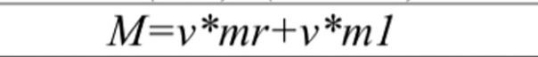

1. Ввести с клавиатуры вектора и матрицы. – произвольную вектор-строку (v), размерность 2; – произвольный вектор-столбец (w), размерность 2; – произвольную матрицу (m), размерности 2×2.

2. Сгенерировать матрицы специального вида: – матрицу с нулевыми элементами (m0), размерности 2×2; – матрицу с единичными элементами(m1), размерности 2×2; – матрицу с элементами, имеющими случайные значения(mr), размерности 2×2; – матрицу с единичными диагональными элементами(me), размерности 2×2.

3. Вычислить матрицу М по формуле, представленной в таблице с вариантами.

4. Применить простые функции для обработки данных в матрице: – определение числа строк и столбцов матрицы M; – определение максимального элемента матрицы M; – определение минимального элемента матрицы M; – суммирование элементов матрицы M; – перемножение элементов матрицы M.

5. В рабочем окне MATLAB ввести матрицу А.

6. Выделить из матрицы А подматрицу В.

7. Умножить матрицу В1* на матрицу С с точкой и без точки.

8. Разделить матрицу В1 на матрицу A левым делением с точкой и без точки.

9. Транспонировать матрицу A.

**Скриншоты:**

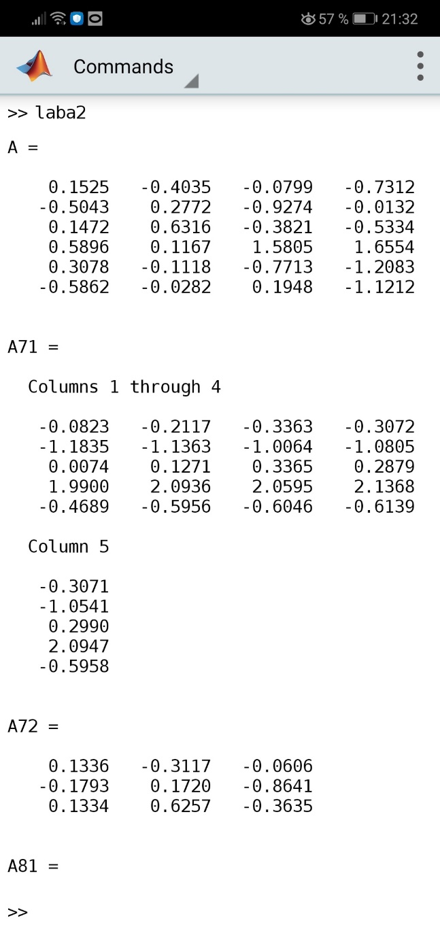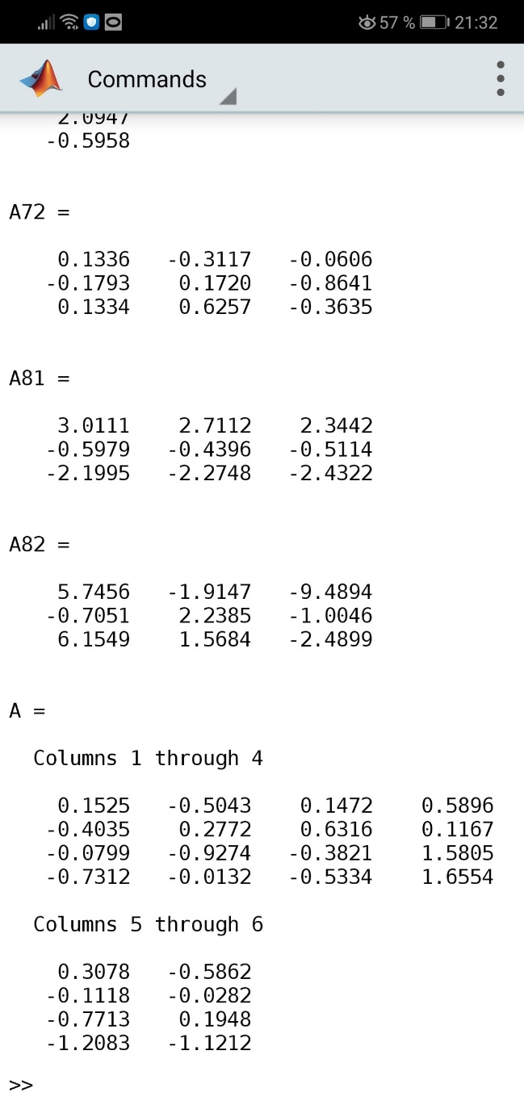

**Исходный код программы:**

v = [5,7];  
w = [6;9];  
m = [2,3;4,5];  
m0 = zeros (2);  
m1 = ones (2);  
mr = randn (2);  
me = [1,0;0,1];  
M = v*mr + v*m1;  
a411 = size(A,1);  
a412 = size(A,2);  
a42 = max(M);  
a43 = min(M);  
a44 = M(1,1) + M (1,2);  
A = [0.1525,-0.4035,-0.0799,-0.7312;-0.5043,0.2772,-0.9274,-0.0132;0.1472,0.6316,-0.3821,-0.5334;0.5896,0.1167,1.5805,1.6554;0.3078,-0.1118,-0.7713,-1.2083;-0.5862,-0.0282,0.1948,-1.1212]  
B1 = A([1,2,3,4,5],[1,2,3]);  
C=[0.8762,0.7726,0.7582,0.8002,0.7962;0.3556,0.6205,0.9317,0.8679,0.871;0.906,0.9906,0.9514,0.9894,0.964];  
A71 = B1*C  
B2 = A([1,2,3],[1,2,3]);  
C2 = C([1,2,3],[1,2,3]);  
A72 = B2.*C2  
A81 = B2\C2  
A82 = B2.\C2  
A = A'

**Заключение:** в ходе лабораторной работы я изучил способы генерации матриц специального вида, операции над матрицами и функции обработки данных, что дало мне представление о том, как написать программу, связанную с решением математических задач студентов 1 курса МТУСИ.